ICS 71.060.30
CCS G 11
团 体 标 准
T/CSAIA XXX—XXXX

硫酸尾气催化法脱硫工程技术规范
Technical Specifications for Catalytic Method of Desulfurization from exhaust gas in sulfuric acid production process
（征求意见稿）

xx-xx-xx发布 xx-xx-xx实施

中 国 硫 酸 工 业 协 会 发 布
目 次
前 言 II
1 范围 1
2 规范性引用文件 1
3 术语和定义 2
4 污染物与污染负荷 3
5 工艺流程 3
6 技术要求 4
7 安装验收和性能测试 5
8 运行管理要求 6

前 言
本文件按照GB/T 1.1－2020《标准化工作导则 第1部分：标准化文件的结构和起草规则》的规定起草。
请注意本文件的某些内容可能涉及专利，本文件的发布机构不承担识别专利的责任。
本文件由中国硫酸工业协会提出并归口。
本文件起草单位：。
本文件主要起草人：

硫酸尾气催化法脱硫工程技术规范

- 范围
本标准规定了硫酸尾气催化法脱硫工程的设计、安装、验收、运行等应遵循的技术要求。
本标准适用于硫酸尾气催化法脱硫工程，可作为建设项目环境影响评价、环境保护设施设计、安装、验收和运行管理的技术依据。
- 规范性引用文件
下列文件对于本文件的应用是必不可少的。凡是注日期的引用文件，仅注日期的版本适用于本文件。凡是不注日期的引用文件，其最新版本（包括所有的修改单）适用于本文件。
GB 4053 固定式钢梯及平台安全要求
GB/T 4272 设备及管道绝热技术通则
GB/T 8175 设备及管道绝热设计导则
GB 26132 硫酸工业污染物排放标准
GB 50010 混凝土结构设计规范
GB 50011 建筑抗震设计规范
GB 50014 室外排水设计规范
GB 50016 建筑设计防火规范
GB 50017 钢结构设计规范
GB 50046 工业建筑防腐蚀设计规范
GB 50052 供配电系统设计规范
GB 50087 工业企业噪声控制设计规范
GB 50126 工业设备及管道绝热工程施工规范
GB 50160 石油化工企业设计防火规范
GB 50185 工业设备及管道绝热工程施工质量验收规范
GB 50231 机械设备安装工程施工及验收通用规范
GB 50254 电气装置安装工程低压电气施工及验收规范
GB 50259 电气装置安装工程电气照明装置施工及验收规范
GB 50300 建筑工程施工质量验收统一标准
HG 20571 化工企业安全卫生设计规范
SH 3093 石油化工企业卫生防护距离
SH/T 3097 石油化工静电接地设计规范
- 术语和定义
下列术语和定义适用于本标准。
3.1 催化法脱硫技术 catalytic flue gas desulfurization
在催化剂作用下，将废气中SO₂催化氧化脱除，转变为一定浓度的H₂SO₄并同时脱除硫酸雾的污染治理技术。
3.2 催化剂 catalyst
指以多孔炭材料为载体，通过一定方式负载活性组分制备而成的炭基脱硫催化剂，用于脱除硫酸尾气中SO₂的专用催化剂。
3.3 脱硫塔 desulphurization tower
指脱硫工程中实现催化剂与SO₂反应的设施。
3.4 副产物 by-product
在催化剂作用下，废气中SO₂与O₂、H₂O反应生成的物质。
3.5 脱硫效率 desulphurization efficiency
指由脱硫工程中脱除的SO₂量与未经脱硫前废气中所含SO₂量的百分比，按公式（1）计算：
脱硫效率=（C₁-C₂）/C₁×100% (1)
式中：
C₁——脱硫前废气中SO₂的折算浓度，mg/m³；
C₂——脱硫后废气中SO₂的折算浓度，mg/m³。
3.6 硫容 sulfur capacity
指单位质量催化剂脱除的二氧化硫的质量，单位为mg/g。
3.7 增压风机 booster fan
指为克服脱硫工程产生的废气阻力新增加的风机。
3.8 粉尘 smoke and dust
指废气中悬浮的固体微粒。
3.9 空速 space velocity
指单位时间单位容积催化剂处理的废气量，单位为m³/（m³·h），即h⁻¹。
- 污染物与污染负荷
4.1 脱硫塔入口废气适用条件
a）SO₂浓度宜不高于6000mg/Nm³；
b）硫酸雾浓度宜不高于200mg/Nm³；
c）废气温度宜为60~120℃；
d）粉尘浓度宜不高于30mg/Nm³；
4.2 新建项目脱硫工程的设计量和SO₂浓度宜采用最大连续工况下的数据；改扩建项目脱硫工程的设计废气量和SO₂浓度宜以实测值为基础并充分考虑变化趋势后综合确定，或通过与同类工程类比确定。
4.3 应根据工程设计需要收集废气理化性质等原始资料，主要包括以下内容：
a）废气量（正常值、最大值、最小值）；
b）废气温度及变化范围（正常值、最大值、最小值）；
c）废气中气体成分及浓度（SO₂、O₂等）；
d）粉尘浓度及成分；
e）废气压力、含湿量；
f）产生污染物设备情况及工作制度。
- 工艺流程
硫酸尾气催化法脱硫工程主要包括：脱硫系统、再生系统、稀酸精制系统等。硫酸尾气催化法脱硫工艺流程如图1所示。
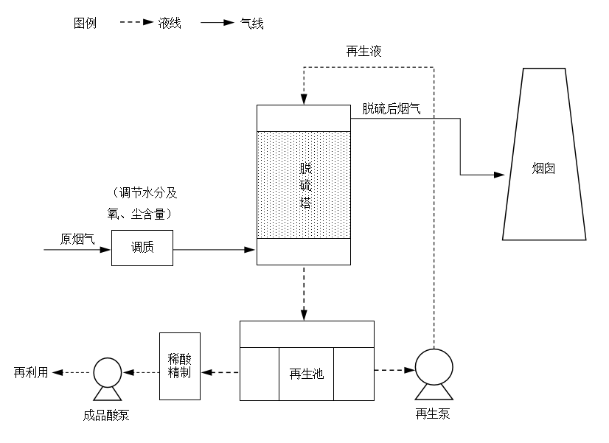
图1 硫酸尾气催化法脱硫工艺流程
- 技术要求

6.1 一般要求
6.1.1 新建项目的废气脱硫工程应与主体工程同时设计、同时施工、同时投产使用。
6.1.2 脱硫工艺参数应根据排放要求、废气特性、运行要求等因素，经全面分析优化后确定。
6.1.3 脱硫工程的SO₂、硫酸雾的排放浓度应符合硫酸工业污染物排放标准（GB 26132）特别排放限值的要求。
6.1.4 脱硫工程的设计应充分考虑燃料、原料及主体工程负荷的变化，提高脱硫工艺系统的适应性和可调节性。
6.1.5 脱硫工程废气排放自动连续监测系统（CEMS）的设置和运行应符合HJ/T 75、HJ/T 76的规定和地方环保部门的要求。
6.1.6 脱硫工艺及装备布置应综合考虑环保、安全、节能、资源利用等因素。
6.1.7低压饱和蒸汽管道工作温度≥135℃，为了减少散热损失以及防止操作人员发生烫伤事故，应进行保温处理。
6.1.8脱硫工程应设置供操作、测试、巡检、维护用的平台和扶梯，并符合 GB 4053的要求。
6.1.9 脱硫工程的设计、建设和运行维护应符合国家及行业有关质量、安全、卫生、消防等方面法规和标准的规定。

6.2 脱硫系统
6.2.1 脱硫系统一般由调质、脱硫塔、引风机、烟道等组成。
6.2.2 脱硫装置入口的废气工况参数应包括废气流量、废气温度、废气压力、含湿量、二氧化硫浓度、氧浓度等。
6.2.3 废气系统应按照相关规范设置测试孔、人孔及相应的检修平台。
6.2.4 应根据废气系统阻力情况合理设置风机。
6.2.5 待处理废气首先进行调质，使废气的温度、含湿量、氧浓度等指标满足脱硫工艺要求。
6.2.6 进入脱硫工程的入口废气氧气浓度低于3%时，宜采用补充空气的办法提高氧含量。
6.2.7 进入脱硫工程的入口废气水蒸气含量低于1%时，应采用补充蒸汽的方法进行增湿。
6.2.8脱硫塔宜采用单元式布置，每个单元进出口应配置独立的进出口废气挡板门或与之相似的隔离装置，易于各个单元独立检修。脱硫塔单元数的确定应综合考虑设计要求、场地环境、废气条件及其特性、经济性等因素。
6.2.9 脱硫塔床层温度应控制在（60~120）℃范围内，在系统运行初期宜按上限不高于110℃进行控制。
6.2.10 脱硫塔设计空速宜不大于600h⁻¹。
6.2.11 脱硫塔废气设计工况流速宜为0.1m/s~0.4m/s。
6.2.12 脱硫塔压降设计值宜控制在3000Pa以下。

6.3 再生系统
6.3.1 催化剂采用梯级浓度稀硫酸连续喷淋洗涤的方式，再生液喷淋密度应不小于20-25 m³/（m²/h）。
6.3.2 梯级浓度稀硫酸使用循环再生泵输送。
6.3.3 梯级浓度稀硫酸储存在循环酸池中，成品稀硫酸储存在成品酸池中。
6.3.4 成品稀硫酸通过成品酸泵被输送到稀酸资源化系统中。

6.4 稀酸精制系统
6.4.1 采用稀酸精制装置过滤单元，除去可能含有的微量杂质。
6.4.2 稀酸精制泵设计为一用一备。稀酸精制泵应耐腐蚀。
6.4.3 稀酸精制泵的流量根据脱硫系统稀硫酸产量确定。

6.5电气控制与自动化设备
6.5.1 脱硫塔入口宜设置流量计、温度计、压力计，脱硫塔出口可设置CEMS系统。
6.5.2 脱硫工程自动化控制水平宜与主体工程的自动化控制水平相一致。
6.5.3 脱硫工程宜采用集中监控，实现脱硫装置启动、正常运行工况的监视和调整、停机和事故处理。
6.5.4 用于工艺控制的CEMS，应在废气脱硫工程的进口和出口设置监测点，检测项目至少应包括废气量、废气温度、压力、SO₂浓度和O₂量，并通过光纤传输信号接入脱硫工程的控制系统。
6.5.5 脱硫工程供配电设计应符合GB 50052中的有关规定。
- 安装验收和性能测试

7.1 安装验收
7.1.1 土建施工质量验收应符合GB 50300的规定。
7.1.2 机械设备安装质量验收应符合GB 50231的规定。
7.1.3 电气装置验收应符合GB 50254、GB 50259的规定。
7.1.4 绝热施工的技术要求应符合GB/T 4272、GB/T 8175、GB 50126、GB 50185的有关规定。
7.1.5 脱硫系统成套装备在交付前应进行安装验收。

7.2 性能测试
脱硫工程在硫酸系统正常稳定运行后，组织性能测试。性能测试项目至少应包括：
a）出口SO₂浓度、脱硫效率；
b）系统压力降；
c）水耗；
d）电耗。
测试结果应符合合同的规定。
- 运行管理要求

8.1 一般要求
8.1.1 脱硫工程的运行、维护及安全管理除应符合本规范外，还应符合相应行业设施运行的有关规定。
8.1.2 脱硫工程的运行应根据燃料、原料及主体工程负荷的变化及时调整，保证SO₂连续稳定达标排放。
8.1.3 脱硫工程运行应在满足设计工况的条件下进行，并根据《催化法烟气脱硫系统现场操作规程》编制具体项目的《脱硫系统维护规程》，定期对脱硫系统进行检查维护。
8.1.4 主体工程启停机时应安排脱硫工程先开后停。

8.2 人员与运行管理
8.2.1 宜配置脱硫工程的运行人员。
8.2.2 需对脱硫工程的运行人员进行定期培训，使运行人员系统掌握脱硫设备及其他附属设施正常运行的具体操作和应急情况的处理措施。
8.2.3 需对脱硫系统根据《催化法脱硫工程技术理论培训材料》编制《运行管理制度和技术规程》，运行过程中，运行人员可按照运行管理制度和技术规程要求做好交接班和巡视，并做好相关记录。主要记录内容包括：
a）系统启动、停止时间；
b）系统运行工艺控制参数记录，至少应包括：脱硫工程出、入口废气温度、废气流量、床层压降等；
c）主要设备的运行和维修情况；
d）废气连续监测数据；
e）生产事故及处置情况；
f）定期检测、评价及评估情况等。

——————————

